新 书 推 荐
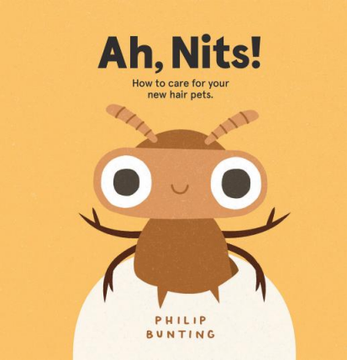
中文书名：《啊，头虱！》
英文书名：Ah, Nits!
作 者：Philip Bunting
出 版 社：Scholastic Aus
代理公司：Scholastic Aus
页 数：24页
出版时间：2026年6月
代理地区：全球版权（除ANZ）
审读资料：电子稿
类 型：儿童知识绘本

【亮点解析】
“欢迎开启和‘头顶小宠物’的奇妙之旅！”
澳洲知名作家、金牌插画师菲利普・邦廷全新科普绘本
用幽默又科学的方式，把头虱变成轻松有趣的小知识，缓解孩子与家长的焦虑

核心卖点：

·主题实用，贴合需求：聚焦孩子成长中常见的头虱困扰，精准击中家长和孩子的痛点，用科普知识帮助大家正确认识头虱，消除恐慌与偏见，实用性极强，适合家庭、幼儿园作为卫生科普读物。
·王牌作家重磅新作，风格辨识度极高：出自《宝宝从哪来》《水的奇妙旅程》《树的温柔天赋》《给我点空间》等高口碑作品的知名作家菲利普・邦廷。
·科普精准，通俗易懂：以幼儿能理解的语言，清晰讲解头虱的特点、传播方式、预防方法和处理技巧，内容科学准确、条理清晰，避免专业术语晦涩难懂，让孩子能轻松理解，家长能快速掌握应对方法。
·画风鲜明，吸引力强：插画风格夸张幽默、色彩明亮，角色形象生动鲜活，能快速抓住孩子的注意力，让孩子在欣赏画面的同时，主动学习头虱相关知识，培养良好的卫生习惯。

内容简介：

你得了头虱？

恭喜！你和新宠的奇妙旅程才刚刚开始。

“啊！头虱！” 相信很多家长和孩子都有过这样的惊呼，面对头虱，难免会感到尴尬、恐慌，甚至产生偏见。这本幽默科普绘本，就用轻松有趣的方式，帮大家打破对於头虱的误解，学会科学应对。菲利普·邦廷用夸张幽默的插画和简洁易懂的文字，告诉孩子们：头虱并不可怕，也不是“不讲卫生”的代名词，它只是一种常见的小生物，每个人都有可能遇到。书中详细介绍了头虱的样子、如何传播、怎样预防，以及发现头虱后该如何正确处理，步骤清晰、方法简单，家长和孩子都能轻松掌握。同时，书中还引导孩子消除对於有头虱的小伙伴的偏见，学会平等对待每一个人，传递包容、理性的态度。这本绘本不仅能帮助孩子和家长科学应对头虱困扰，还能培养孩子良好的卫生习惯，缓解面对尴尬问题的焦虑，是一本兼具趣味性、科普性和教育性的优质绘本。

作者简介：

菲利普・邦廷（Philip Bunting）：作品已在全球超 35 个国家出版，被翻译成数十种语言。荣获澳大利亚儿童图书委员会（CBCA）多项荣誉，入围凯特・格林威奖，代表澳洲参与 IBBY 奖项，荣获新南威尔士州立图书馆首届罗素幽默写作奖。以幽默又科学的创作风格著称，深受全球家庭喜爱。

作者其他作品：

《宝宝从哪来》（2024）
《水的奇妙旅程》（2022）
《树的温柔天赋》（2021）
《给我点空间》（2020）
《我是谁》（2020）
《我怎么来到这里》（2018）
《猫头鹰》（2017）

内页插图：

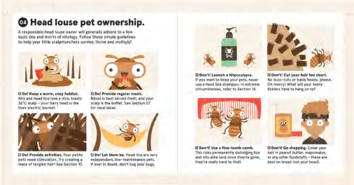

请将反馈信息发至：版权负责人
Email：Rights@nurnberg.com.cn
安德鲁·纳伯格联合国际有限公司北京代表处
北京市海淀区中关村大街甲59号中国人民大学文化大厦1705室, 邮编：100872
电话：010-82504106, 传真：010-82504200
公司网址：http://www.nurnberg.com.cn
书目下载：http://www.nurnberg.com.cn/booklist_zh/list.aspx
书讯浏览：http://www.nurnberg.com.cn/book/book.aspx
视频推荐：http://www.nurnberg.com.cn/video/video.aspx
豆瓣小站：http://site.douban.com/110577/
新浪微博：安德鲁纳伯格公司的微博_微博 (weibo.com)
微信订阅号：安德鲁纳伯格联合国际北京代表处

